ข่าวประจำวันพฤหัสบดีที่ 12 พฤษภาคม พ.ศ.2559 หน้าที่ 21
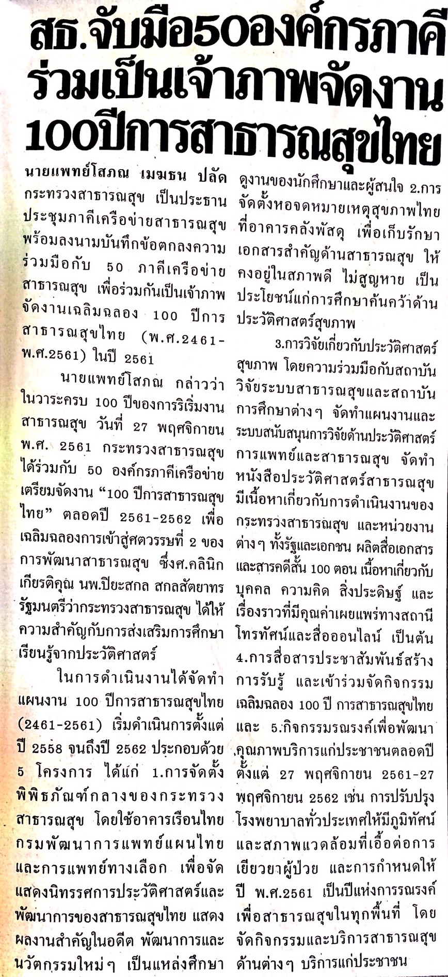

ข่าวประจำวันพฤหัสบดีที่ 12 พฤษภาคม พ.ศ.2559 หน้าที่ 10
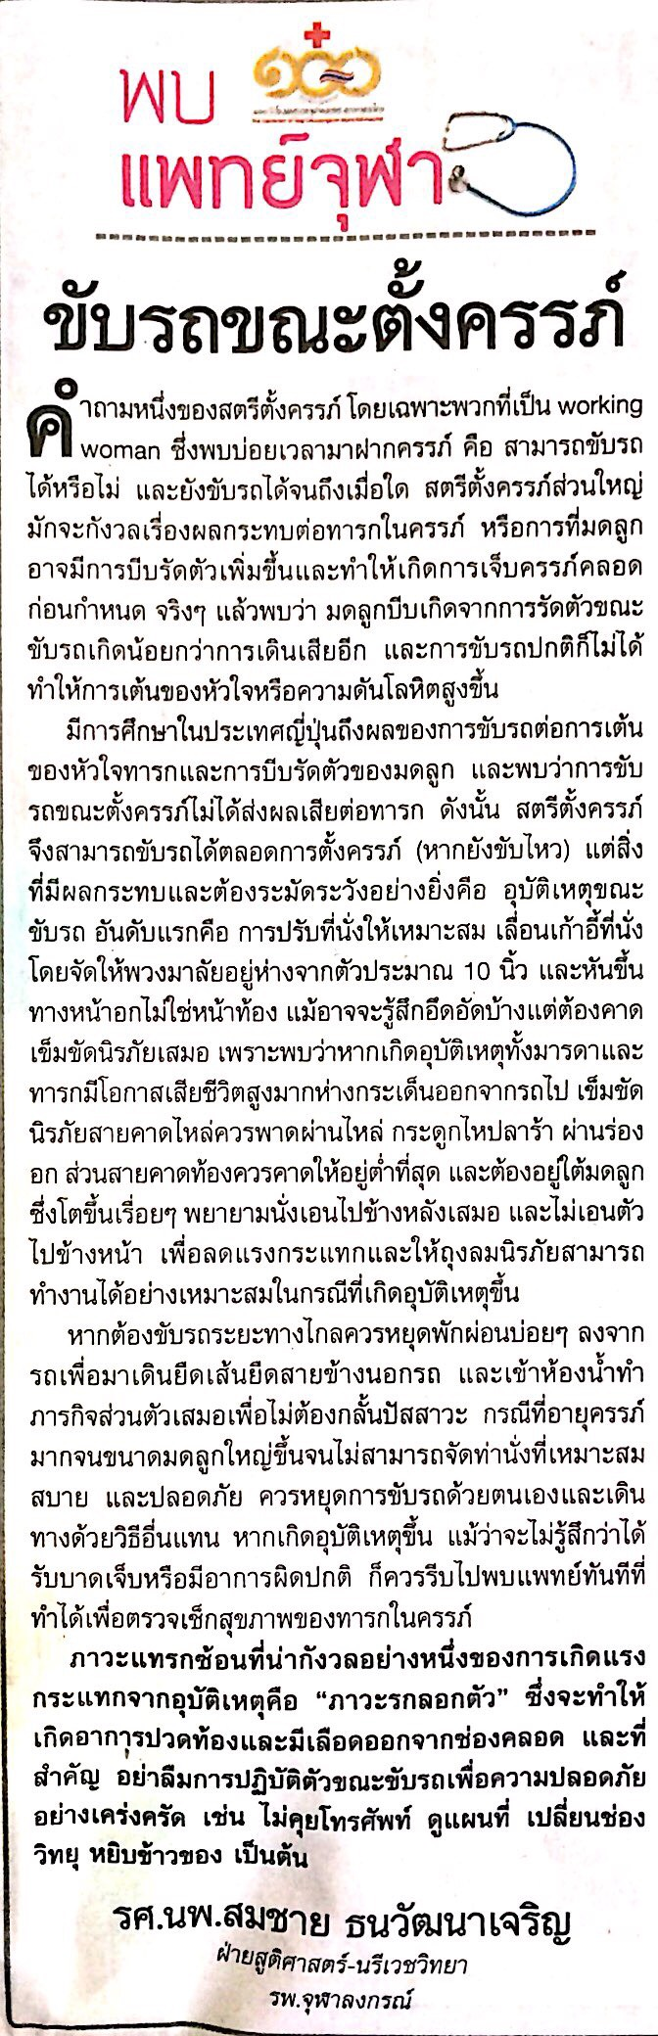

ข่าวประจำวันพฤหัสบดีที่ 12 พฤษภาคม พ.ศ.2559 หน้าที่ 10
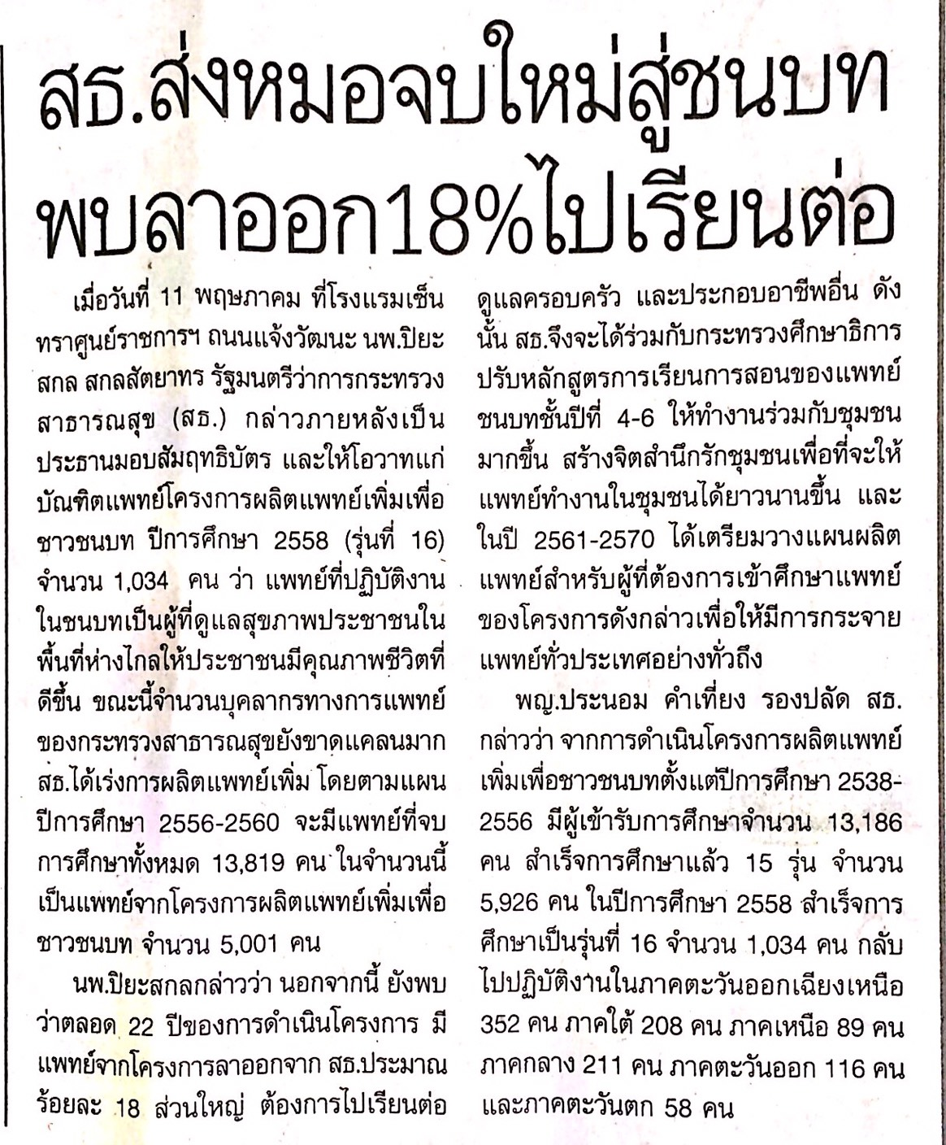

ข่าวประจำวันพฤหัสบดีที่ 12 พฤษภาคม พ.ศ.2559 หน้าที่ 10
